工会提案申请服务功能使用说明书（简要）

一、总体功能
实现教职工进行线上提交工会提案的申请、相关审批人员进行线上审批、工会管理人员在系统内进行查询统计。

二、系统功能

1、系统登录说明
访问安徽建筑大学网上办事大厅系统，地址：http://ehall.ahjzu.edu.cn
也可以通过登录智慧校园信息门户，找到“网上办事大厅”系统，点击进入。
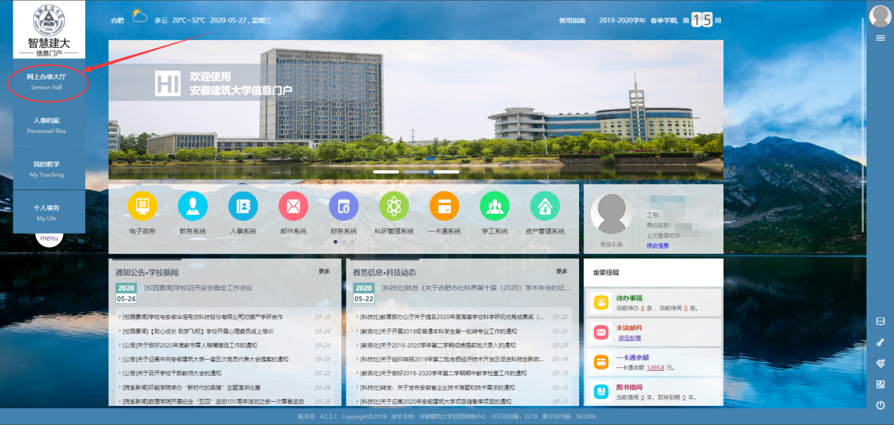
帐号智慧校园信息门户的帐号，推荐使用谷歌浏览器、360浏览器的极速模式。
登录之后，搜索“工会提案征集”，支持模糊搜索；或者点击“办事大厅”“教师办事”“更多事项”，找到“工会服务”，如下：
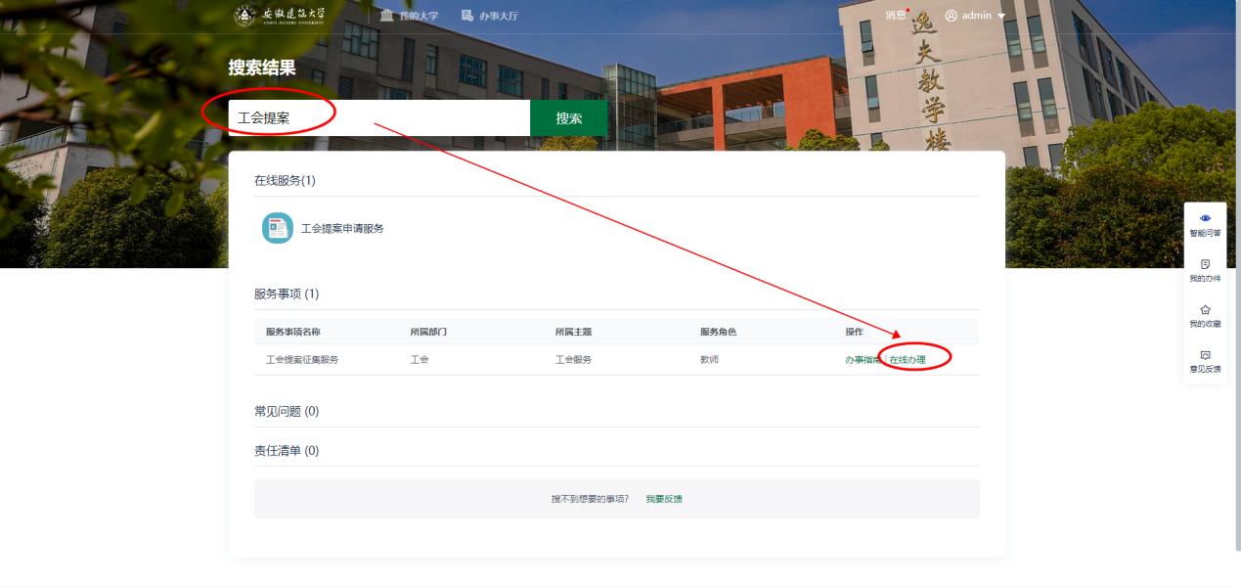
点击“在线办理”，进入服务的展示页面：
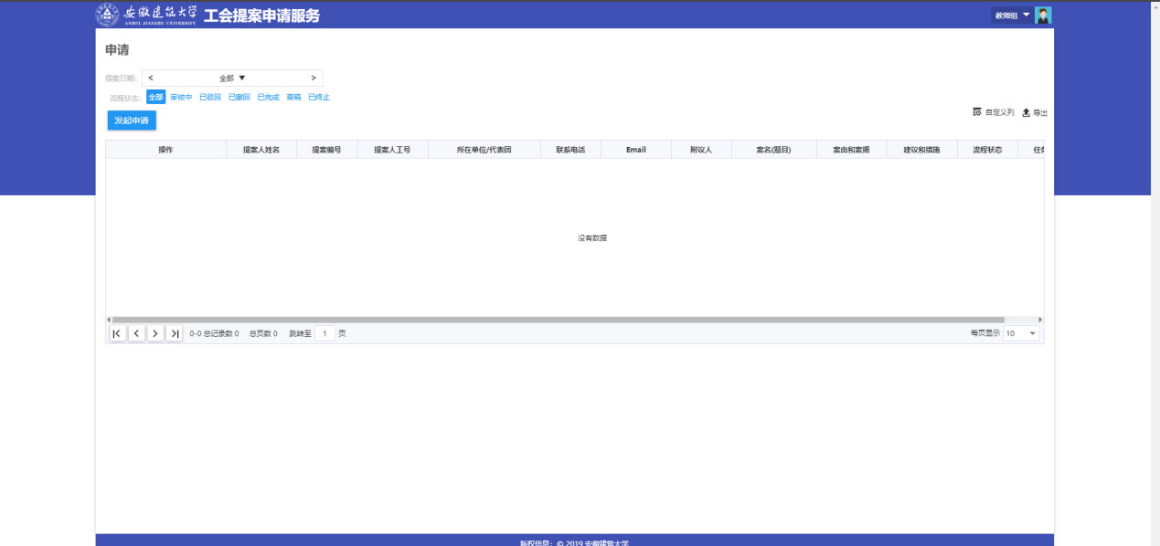

2、服务的申请、审批
适用角色：教职工、各级审批人员
主要功能：申请该项服务
整体流程概要：提案人填写申请附议人附议提案人提交团长（副团长审核）工会负责人审核、分配协办部门负责人审核承办部门负责人审核分管校领导审核提案人填写反馈意见

三、移动版本

1、服务登录及提交申请操作
用户登录今日校园app，找到“工会提案征集”服务，如下图：
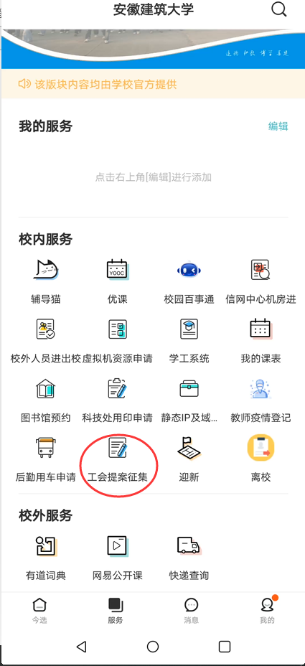
点击进入服务的登录页面，帐号、密码为智慧校园对应的帐号密码：
